**LINSLUSEN**

**Nr 3, augusti 2023**



Synskadades Riksförbund Uppsala län



Håll dig uppdaterad via webbplatsen: [www.srf.nu/uppsalalan](http://www.srf.nu/uppsalalan)

Följ oss på Facebook: SRF Uppsala län

Ring vår aktivitetstelefon: 0730-56 16 83



Linslusen utges av:

SRF Uppsala län, Kungsgatan 64, 753 41 Uppsala

Tfn 018–56 09 24, e-post [uppsala.lan@srf.nu](mailto:uppsala.lan@srf.nu)

Org.nr: 817601 - 0067 Plusgiro: 270687 – 7 Swish: 123 145 5310

Redaktör: Eva Agell

Ansvarig utgivare: Tomas Wallén

Layout: Lotta Lantz

Material till Linslusen skickas alltid till [uppsala.lan@srf.nu](mailto:uppsala.lan@srf.nu)

Linslusen är en medlemstidning för SRF Uppsala län. Den utkommer med cirka fyra nummer per år på storstil, punktskrift, daisy och e-post. Det finns möjlighet att ändra sitt läsmedium för Linslusen utan att det påverkar hur du får annat material. Hör av dig till kansliet på 018–56 09 24 eller [uppsala.lan@srf.nu](mailto:uppsala.lan@srf.nu)



Kansliet är öppet måndagar och onsdagar 10-15, tisdagar och torsdagar 13-17 samt fredagar 10-14:20. Du kan ringa till vår kanslist Lotta Lantz på telefonnummer 018-56 09 24 eller maila till uppsala.lan@srf.nu.

Ombudsman/verksamhetsutvecklare, Wieslaw Wasowski

nås på telefonnummer 018–56 09 23 mån - fre 9:00 - 17:30.

Om du vill nå vår ordförande Tomas Wallén kan du ringa på 0733-68 95 74.

**Innehållsförteckning**

Redaktörens ord 4

Inbjudningar 5

Detta gäller för distriktets aktiviteter 5

Kungligt besök – Uppland och Kungen 5

TRIVSELTRÄFF 7

Syntolkad musikal & sångteater 7

Missa inte Ögats Dag! 9

Vita käppens dag 11

DAGS FÖR HALVÅRSMÖTE OCH MEDLEMSFEST 12

Rapporter 14

Vårens aktiviteter 14

Presentation av styrelsens nya ledamöter 17

Kenneth Lindqvist 17

Sara Ahlström 18

Dobrivoje Vukovic (Dobbe) 19

Träff med SRF-arna i Älvkarleby/Skutskär 21

Ett besök hos Ålands synskadade 22

Kort rapport från Styrelsen 25

Nyheter på 1960-talet 25

Information 28

Ny ombudsman 28

Behöver du ledsagning när du reser? 29

Prisnivåerna i UL:s nya biljettmodell beslutade 29

Recept 30

Brunchsmoothie 30

Knäckebröd 31

Kalendarium 2023 32

# Redaktörens ord

Hej alla Linslusenläsare!

Nu är det bara att inse att sommaren kvalar ut och hösten gör sitt intåg.

Jag hoppas vi alla har haft en bra sommar.

När kvällarna blir mörkare och luften är krispigare och kyligare så väcker det olika känslor hos oss. Jag tycker det känns lite dystert och sorgligt att ljuset redan är på retur. Men jag vet också att många tycker att det lägrar sig ett lugn över tillvaron. Hur som, så har vi inget att välja på utan nu ska vi se fram emot en rolig och innehållsrik hösttermin.

SRF i Uppsala kan nu presentera ett fullmatat program för hösten. Utöver Fritidsgruppens digra program så ser vi fram emot den initierade Medlemsveckan 9-15 oktober. Då är de stora händelserna Ögats dag den 11 oktober och Vita Käppens dag den 15 oktober. Läs information om program och anmälningar.

Vi har ju också som alltid ett halvårsmöte i november. Med efterföljande middag och happening.

Vi välkomnar en ny ombudsman eftersom Wieslaw väljer att gå i pension.

Detta en del av höstens program. Spara tidningen så har ni kalendariet tillhanda.

Vi i redaktionsgruppen och Lotta som gör tidningen vacker, önskar er en trevlig lässtund. Men för att må så bra som möjligt krävs förutom god och nyttig mat, lagom med motion också ett socialt sammanhang. Det har vi när vi träffas på våra aktiviteter.

Vi ses där!

Eva Agell

Redaktör

# Inbjudningar

Kultur- fritids- och hälsogruppen har bytt namn och heter nu Fritidsgruppen och pubaftnar har bytt namn till trivselträffar.

## Detta gäller för distriktets aktiviteter

Anmälan till distriktets aktiviteter görs till SRF Uppsala läns kansli på [uppsala.lan@srf.nu](mailto:uppsala.lan@srf.nu) eller tfn 018-56 09 24. Anmälan är alltid bindande.

Har du behov av ledsagare så ange det vid anmälan så ordnas gruppledsagare. Har du särskilda behov eller har du någon matallergi, så ange även det vid anmälan.

Vid SRF Uppsala läns aktiviteter utbetalas reseersättning för billigaste färdsätt vid inlämnande av kvitton och reseräkning. Kontakta kansliet för att få blanketten *Reseräkning* eller gå in på vår hemsida och skriv ut den själv.

## Kungligt besök – Uppland och Kungen

Upplandsmuseet bjuder på en syntolkad visning av utställningen Kungligt Besök – Uppland och Kungen.

I utställningen visas fotografier och föremål som berättar om kungligheter och Uppland.

I utställningen visas officiella fotografier och porträtt ur De Kungliga Slottens arkiv tillsammans med föremål och fotografier från Upplandsmuseets samlingar. Utställningen berättar om fest och glamour, studentliv och traditioner, Upplands kungahistoria, fordonstillverkare Nymans som blev storindustri, Upplands regemente, Upplands speciella natur med rullstensåsar, fornlämningar och järnbruk.

Välkomna med på visningen den 30 september 2023 kl 11. Vi samlas utanför ingången kl 10.50.

Visningen är för oss kostnadsfri men vi vill ha anmälan om deltagande senast den 28 september till [uppsala.lan@srf.nu](mailto:uppsala.lan@srf.nu) eller telefon 018-56 09 24.

Vi avslutar besöket med ett kort samtal med museipedagogerna om syntolkning och behov av tillgänglighet med Upplandsmuseet inför deras nya basutställning som byggs 2024.

Efter visningen kan de som vill gemensamt besöka en av de närliggande restaurangerna för gemensam lunch som var och en bekostar själva.

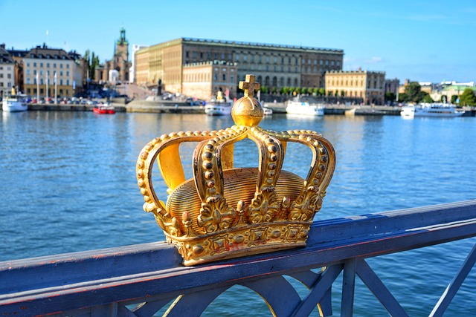

Syntolkning: En förgylld kungakrona på Skeppsbron i Stockholm. I bakgrunden syns vattnet, båtar och byggnader.

## TRIVSELTRÄFF

Datum: Fredag 6 oktober

Tid: Kl 17-20

Plats: Storgatan 11 (Vi tar emot vid ingången)

Pris: 100 kr

Anmäl dig senast måndag 2 oktober och tala också om du har någon matallergi.

Program

Barbro och Sten Arnekrans, som båda är funktionshindrade, kommer och berättar om sin resa till USA. Resan gick till Mount Plessnet i Michigan med omgivningar, samt Toledo i staten Ohio.

Hur fungerar flygresan, assistansen? Tillgänglighet i stan som i skogen. Hjälpsamhet från den enskilde amerikanen.

Under kvällen serveras hamburgare, bordsdryck ingår. Måltiden avslutas med paj och kaffe.

Alkoholhaltiga drycker får ej förtäras i dessa lokaler.

## Syntolkad musikal & sångteater

9 TO 5 Dolly Partons succé-musikal

Plats: Uppsala Stadsteater 2 timmar och

50 minuter lång inklusive paus

Datum: Lördag 28 oktober

Tid: kl 16.00 på Stora Scenen,

förhandsinformation kl 15.00

då vi får träffa skådespelarna.

Pris: 395 kr, ledsagare följer med utan kostnad.

Syntolk: Maria Freeny

Anmälan senast onsdag 20 september.

Inbetalningskort samt biljetter skickas ut efter sista anmälningsdag.

Varje dag på kontoret är sig lik. Kollegorna Violet, Judy och Doralee blir förnedrade, förminskade och sexuellt trakasserade av sin mansgris till chef. Men hämnden är inte långt borta. Deras krav är enkla: Lika lön för lika arbete. Med hjälp av varandra, en gnutta råttgift och lite gaffatejp tar de makten över kontorslandskapet och inget blir sig någonsin likt igen.

Detta är en musikal med extra allt, precis som Dolly Parton själv. Frisyrerna och scenografin andas 70-tal. Orkesterns countrymusik fyller salongen och spelar låtar som Dolly Parton har skrivit speciellt för den här Broadwaymusikalen.

Lika aktuellt då som nu. När filmen 9 to 5 kom ut 1979 blev titelspåret med samma namn som en nationalsång för dåtidens fackföreningsrörelse för bättre villkor. Regissören Farnaz Arbabi skildrar hur patriarkatet och kapitalismen går hand i hand i denna storslagna feministiska musikalkomedi.

Medverkande: Hanna Dorsin, Daniel Engman, Anna Fahlstedt, Pia Johansson, Linda Kulle, Jeff Landström, Robert Noack, Mikaela Rammel m fl



## Missa inte Ögats Dag!

I år är det äntligen dags att SRF Uppsala län återigen arrangerar denna populära dag. Vi hoppas att just du kan komma!

Om du börjat se dåligt och är intresserad av att veta mer om vad detta kan innebära för dig i framtiden så är det här något för dig. Det finns flera sätt att klara olika situationer och en hel del hjälpmedel för att kunna kompensera ditt synbortfall.

Kom och få information på Ögats Dag tillsammans med oss i Synskadades Riksförbund Uppsala län. Du hälsas hjärtligt välkommen både om du redan är medlem, eller om du inte är medlem men har en synnedsättning och vill veta mer. Ta gärna med en vän eller anhörig, då till samma förmånliga pris.

Datum: Onsdag 11 oktober 2023

Plats: Missionskyrkans lokaler,

S:t Olofsgatan 40 i Uppsala

Tid: Kl. 14.00 – 19.30

Se hålltider och preliminärt program!

Du väljer själv vad du vill delta i.

Dagen kommer att innehålla föreläsning av ögonläkare/optiker, utställningar från flera hjälpmedelsföretag, optikerfirman Specsavers Sverige och dessutom kommer personal från regionens syncentral att vara på plats.

Om inte detta vore nog så är vi ju alla samlade och kan mötas och dela våra tankar och erfarenheter med varandra.

Ögats Dag är ett arrangemang som är öppet för alla synskadade samt följeslagare. Arrangör är Synskadades Riksförbund, SRF Uppsala län.

Resor

Vi ordnar en abonnerad buss som kör sträckan Bålsta, via Enköping, till Uppsala samt retur.

Anmälan gör du, senast måndag den 2 oktober, på e-post [uppsala.lan@srf.nu](mailto:uppsala.lan@srf.nu) eller på telefon 018 – 56 09 24. Dagen är kostnadsfri, men önskar du förtäring är avgiften endast 50 kr. Då kommer du att få kaffe/te och en wrap med kyckling (du kan även beställa en vegetarisk wrap). För medlemmar i SRF utbetalas reseersättning.

Om du är synskadad och blir "ny" medlem hos oss på plats så bjuder vi dig på förtäringen!

**Hållpunkter och program under dagen:**

14:00 Utställningen öppnar och du registrerar dig vid SRF-bordet

14:15 Välkomsthälsning av ordförande Tomas Wallén

14:30-15:10 Korta presentationer av utställarna

15:30-16:30 Ögonläkare eller optiker föreläser

16:30-17:15 Förtäring till dem som anmält detta och har en måltidsbiljett

17:15 - 17:30 Syncentralens chef Johan Wickman berättar om Syncentralens verksamhet

17:30 - 18:15 Åsa Lodin, VD Iris Hjälpmedel, föreläser om smarta hjälpmedel för dig med nedsatt syn

18:30 - 19:00 Projektet xTactor IT AB är på plats

19:30 Avslutning

Du som besökare kommer att ha möjlighet att besöka utställarna under hela tiden. Föreläsarna håller till i ett angränsande rum och du deltar i det du själv önskar. När du besöker SRF-bordet får du en kasse med lite smått och gott! Du som betalt in avgiften får dessutom en fikabiljett!

Utställare med besöksbord är:

Biblioteket

Insyn Scandinavia AB

IRIS Hjälpmedel AB

LVI, Low Vision International

Polar Print Försäljning AB

Optikerfirman Specsavers Sverige

xTactor IT AB

Synskadades Riksförbund

Syncentralen

## Vita käppens dag

Den 15 oktober är det Vita käppens dag.  
Det kommer vi på Synskadades Riksförbund Uppsala län att uppmärksamma genom att promenera på Stora Torget i Uppsala och lappa hinder, dela ut information och informera allmänheten om den vita käppens betydelse, samt lära oss att navigera på det ganska nyombyggda torget.

Vi samlas på Forumtorget klockan 13.00, sedan går vi till Stora Torget. Efteråt fikar vi samt utvärderar våra synpunkter.

Anmäl dig till kansliet senast klockan 12.00 fredagen den 13 oktober på telefon 018-56 09 24 eller på mail till uppsala.lan@srf.nu

## DAGS FÖR HALVÅRSMÖTE OCH MEDLEMSFEST

Då var det dags igen för en spännande lördag tillsammans! Denna gång inbjuds du till kombinerat halvårsmöte och medlemsfest. Halvårsmötet är numera ett öppet möte där alla medlemmar kan göra sin röst hörd. Därefter äter vi middag, och så får vi besök av Uppsalas fantastiska krönikör och underhållare Jacke Sjödin. Detta kan du inte missa!

Datum: Lördag 18 november 2023

Tid: Mötesförhandlingar Kl 13:30 – 17:00

Medlemsfest kl 17:15 - 21:30

Plats: Elite Hotel Academia, Suttungs gränd 6, Uppsala

Avgift: 100 kr om du deltar på medlemsfesten

Boka alltså redan nu in dagen i din almanacka, där du som medlem har möjlighet att komma till distriktets halvårsmöte för att diskutera vad distriktet ska arbeta med under 2024. Detta ska vi tillsammans bestämma denna dag!

Mötesförhandlingarna bryts för fika och smörgås.

Du kommer i god tid att få dagordning och handlingar sända till dig.

Efter mötet äter de som vill en gemensam middag som avslutas med kaffe eller te.

Här kan vi umgås, ta del av musik från vår "egen" trubadur Bengt Troberg och inte minst underhållas av Jacke Sjödin. Vill du delta på medlemsfesten kostar det endast 100 kr.

Anmälan gör du, senast 27 oktober, som vanligt till mail uppsala.lan@srf.nu eller via telefon 018 - 56 09 24.

Skriv en motion

Om du har ett förslag på något som du vill att SRF Uppsala läns halvårsmöte ska behandla så fatta pennan eller tangentbordet och skicka in en motion.

Den ska ha inkommit till kansliet senast 15 september!

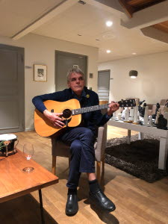

Syntolkning: Bengt Troberg sitter på en stol och spelar gitarr. Han har kort grått hår, blå byxor samt blå skjorta och tröja.

# Rapporter

## Vårens aktiviteter

Nu är höstterminen igång och vi har redan startat upp med ett digert och intressant program med många olika inslag. Men jag tycker vi kan stanna upp några minuter för en återblick från vårens händelser i SRF Uppsala län. Givetvis blir det bara ett urval – så mycket mer än detta har ägt rum. För dem som deltagit blir det en minneskavalkad och för andra, hoppas jag, kan det bli en inspirationskälla för att hänga med framöver.

Vi började året med informationsmöten för oss synskadade. Först en träff med Syncentralen. Johan Wickman besökte oss på ”Storan”, där han svarade på frågor och informerade om samarbetet mellan SRF och Syncentralen. Alla medlemmar var välkomna att delta och det blev en fullsatt skara runt borden.

Nästa viktiga informationsträff var med UL. UL:s chef Karin Svingby mötte upp tillsammans med flera beslutsfattande tjänstemän/kvinnor. Vi kunde ställa frågor och uppmana till förbättringar i lokaltrafiken och påtala det som fungerade mindre bra. Vi fick också information om framtida planering för lokaltrafiken.

Det är viktigt att vi får vara med och ha synpunkter på det som sker i samhället och som berör oss. Men vi har förstås mycket annat i vårt aktivitetsprogram.

Årets första inbjudan var till en syntolkad film, Bonusfamiljen. Lotta Granér, vår ständiga gruppledsagare, fixar även syntolkningen av filmer.

Förutom Bonusfamiljen så hade vi syntolkning på filmen Andra akten som filmintresserade kunde njuta av i början av mars.

Vi har också haft möjlighet till syntolkade teaterföreställningar på Stadsteatern i Uppsala. Den här våren blev det faktiskt tre stycken tillfällen för oss att njuta av syntolkad teater. Den första var Flickan med svavelstickorna. Temat i den känner vi alla till från H C Andersens saga, men i teaterregi så blir den helt förvandlad.

Andra teatern var olofolof, om vetenskapsmannen Olof Rudbeck. Och den tredje var De förlorade hjältarnas land, om Andrées luftballongfärd till Nordpolen.

Alla föreställningar var utmärkt syntolkade och som extra bonus för oss så samlas vi en timme före föreställningen och får en genomgång av innehållet samt träffar skådespelarna som presenterar sig och berättar lite om vilken roll de spelar och hur de är klädda.

Nu ska vi inte glömma att nämna våra välbesökta Pubaftnar. Fyra stycken har vi hunnit med under våren. Vi började redan i februari med Polsk afton, där vår eminente ombudsman Wieslaw berättade om Polen och ordnade med polsk förtäring. Vi bjöds på en tallrik med polska godsaker, och därtill, för de som önskade, polsk öl, som vi kunde köpa.

Nästa Pubafton blev en allsångskväll med Bengt Troberg som trubadur och allsångsledare. En glad kväll där alla kunde sjunga med, nynna eller tralla till, eller bara lyssna och njuta.

Så var det dags för Bo Östen Svensson, som bjöd på en trum-kväll. Bo Östen fyllde oss med intressant information om resor i trumvirvlande länder och bjöd oss på en makalös uppvisning av hur trummorna av olika slag kunde prata och förmedla både budskap och musik. Härligt!

Folke Johansson avslutade pubrundan med berättelse och musik av Nils Ferlin. Fullsatt i lokalen och imponerade åhörare.

Tänk vilka fantastiska förmågor vi har i SRF.

Det är inte slut än på trevligheter. I skönaste maj så var vi vid Hjällsjön på en fiskeutflykt. I Hjällsjön planteras ut ädelfisk, så i den undersköna naturen satt vi med våra metspön eller kastspön och tänkte komma hem med en härlig öring (eller något annat fint). Men tji fick vi. Ingen av oss fångade storfisken, men när ett spö var lagt i strandkanten medan vi grillade korv så nappade en 12 cm stor sarv och strax därefter en 10 cm stor mört. Så kan det gå och småfiskarna fick hoppa tillbaka. Men vi hade i alla fall tur med vädret! En härlig utflykt.

Vi hade ytterligare en härlig utflykt i sköna maj. Denna gång till Viltvattnet i Vedyxaskogen. Utflykt i samarbete med Upplandstiftelsen.

Vi har också visat upp oss på Blodomloppet. Fyra personer med vit käpp och ledsagare joggade eller promenerade 5 km-banan. Och iklädda vår SRF-västar så tänker jag att det blir också en information om att vi finns.

I januari så ordnade vi en utbildningsdag i Hjärt-Lung-räddning. En HLR-kurs – som vi kallade Det gäller Livet. Om någon får ett hjärtstopp kan det hänga på minuter mellan liv och död. Då är det livsviktigt att någon kan sätta igång med hjärtkompressioner. Viktig kurs som jag hoppas vi kan upprepa.

Avslutning på vårens program blev en syntolkad visning av Disagården i Gamla Uppsala. Vi fick en beskrivning av bondemiljön i Sverige i slutet av 1800-talet. Ett vackert friluftsmuseum och bra syntolkning av Frida från Upplandsmuseet.

Nu har jag gett en inblick i en del av vårterminens aktiviteter och jag hoppas det kan ge inspiration och intresse att fortsätta att delta. Och för dig som inte deltagit tidigare så uppmanar jag att kolla i kalendariet på sista sidan i Linslusen eller ringa vår aktivitetstelefon, där en telefonsvarare berättar om vilka aktiviteter som är planerade. Numret till vår aktivitetstelefon är 0730-56 16 83.

Eva Agell

## Presentation av styrelsens nya ledamöter

### Kenneth Lindqvist

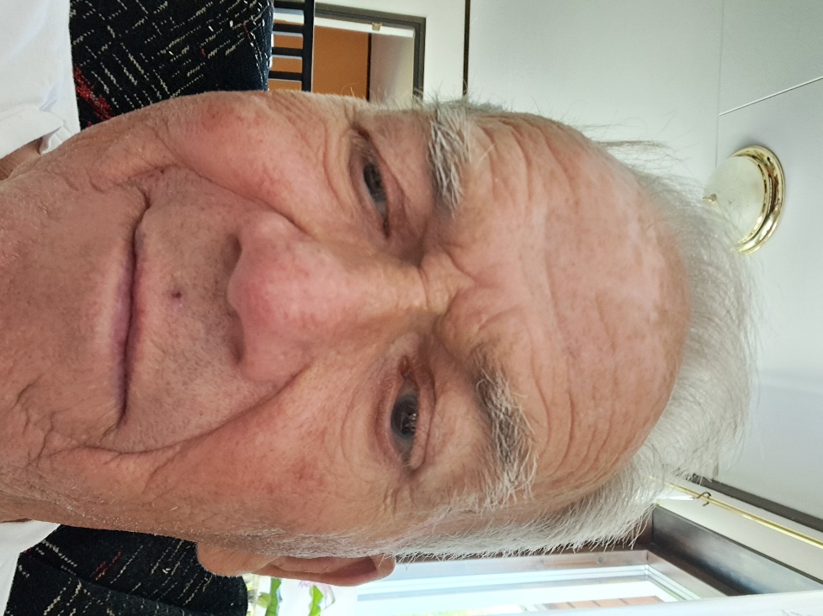Hej, jag heter Kenneth Lindqvist och blev just invald till ledamot i SRF:s regionstyrelse. Jag vill dels tacka för förtroendet samtidigt som jag ger en kort presentation av mig själv.

Jag kommer närmast från lokalavdelningen SRF Uppsala-Knivsta, där jag de sista åren hade uppdraget som vice ordförande.

Jag är bondgrabb, född och uppväxt i Skuttunge församling, där jag nu åter hamnat efter en del flyttande. Jag tillhör seniorerna och är 79 år men känner mig som 17 (när jag sover).

Syntolkning: Närbild på Kenneth Lindqvist. Han har kort grått hår och mörka ögon. Han ler.

Mina intressen är bland annat politik samt ekonomi. Jag har examen motsvarande lantmästare i lantbruksekonomi. Det mesta är väl glömt men kan dyka upp igen, man vet aldrig. Det fanns också lärare på Wiks folkhögskola som försökte banka lite vett i skallen på mig en tid. Om det har lyckats eller inte råder det delade meningar om.

Min livsförsörjning har i huvudsak bestått i att driva lantbruk samt bygga och renovera nya som äldre fastigheter.

Med risk att bli lite tjatig så avslutar jag här presentationen, men ni som blev nyfikna på vad det här är för snubbe är välkomna att höra av sig till mig, för jag har stor, för att inte säga mycket stor, livserfarenhet som jag gärna drar notiser ur.

### Sara Ahlström

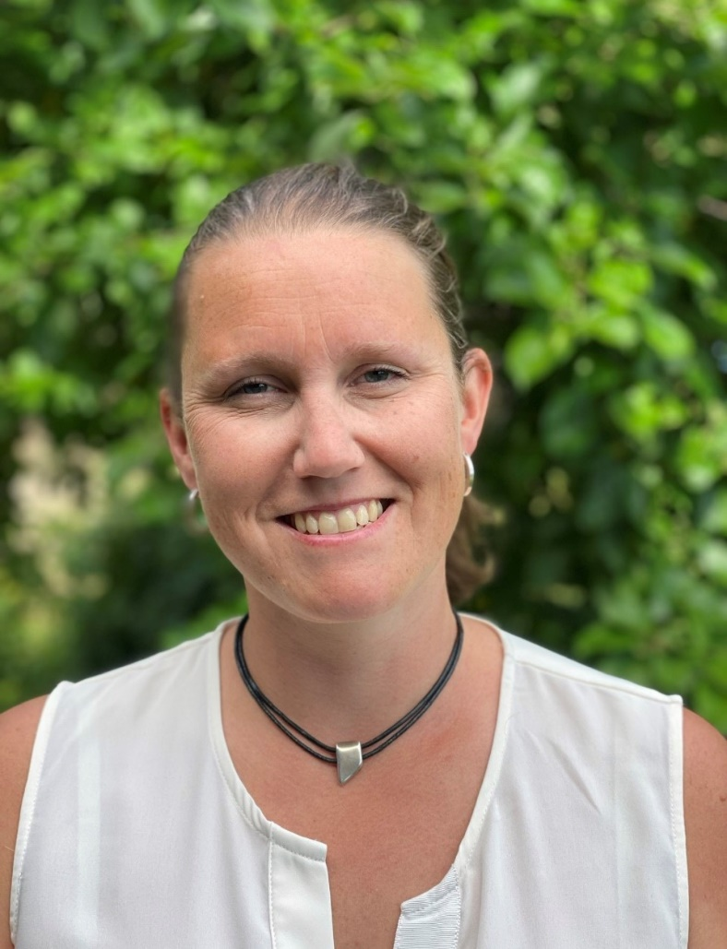

Jag heter Sara Ahlström och är 44 år, bor på landet utanför Bålsta med make, tonårsson och massa djur – dottern har flyttat hemifrån och står numera på egna ben.

Jag är invald i styrelsen på ett år from årsmötet i april. Jag har fått frågan tidigare men inte riktigt haft möjlighet – att detta bara är ett år passar mig bra – då får jag chansen att testa på och se om det kommer fungera tidsmässigt i mitt liv.

Jag driver företag och arbetar heltid. På fritiden ägnar jag mig åt hem och familj och alla djur. Jag är en passionerad hästälskare och har två egna islandshästar hemma på gården.

Syntolkning: Halvkroppsbild på Sara Ahlström. Hon har vit blus och ett svart halsband med ett silverfärgat smycke. Hon har mörkt hår uppsatt i hästsvans och silverfärgade örhängen. Hon ler.

I mitt liv har jag varit politiskt aktiv lokalt i min kommun under tre mandatperioder och suttit i Kommunfullmäktige en mandatperiod. Jag är inte politiskt aktiv idag. Jag är även engagerad i Svenska Kyrkan där jag varit i Fullmäktige, valnämnden och ett församlingsråd. Idag är jag ”bara” ersättare i Kyrkofullmäktige. Jag har också varit ordförande, sekreterare och kassör i olika föreningar genom åren. När jag spaltar upp det så här får man nog säga att jag är en ganska engagerad föreningsmänniska…

Jag har RP och går som Gravt Synskadad idag. Ser helt okej rakt fram men har inga perifera synfält och inget mörkerseende. Jag blev diagnostiserad i vuxen ålder man har alltid haft dålig syn och glasögon och ombetts ”se mig för” – så för mig kom diagnosen som en lättnad – det VAR faktiskt nåt fel på mig!

Det jag vill med SRF är att öppna upp föreningen för flera och få människor att komma till oss. Det finns så mycket kunskap och erfarenheter som vi kan dela med oss av. Jag vet, av erfarenhet, att det kan vara svårt att komma iväg på aktiviteter – men det måste kunna finnas något för alla! Jag hugger gärna i och hjälper till – även om jag ibland måste inse att dygnet har lite färre timmar än jag skulle behöva till mitt förfogande. Ju fler vi är – desto roligare har vi – och desto lättare blir det för oss!

### Dobrivoje Vukovic (Dobbe)

Mitt namn är Dobrivoje Vukovic (Dobbe).

Jag kommer från Bosnien och är bosatt i Sverige sedan 1994.

Fru Ljubica och två vuxna barn, en son och en dotter.

Flyttade till Uppsala förra året och jobbar i Östhammar på heltid.

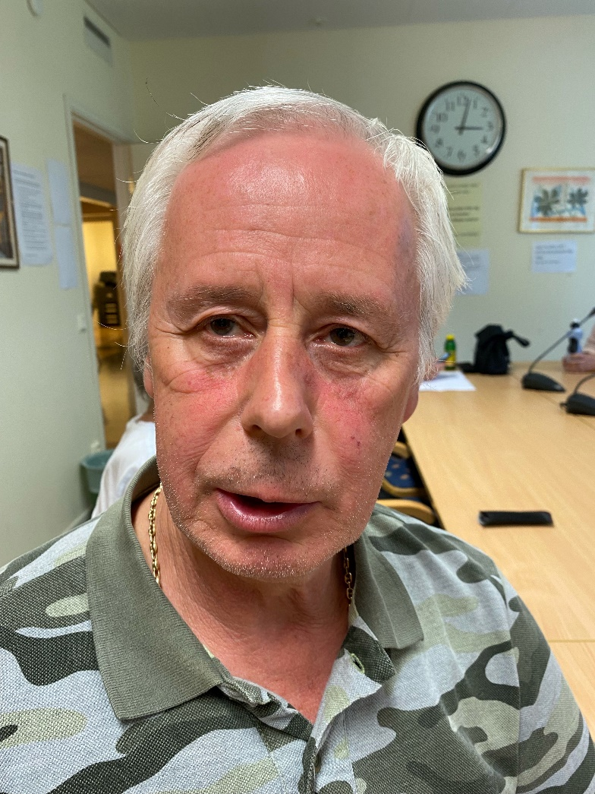Jag har bott i Hudiksvall i 28 år och har varit aktiv inom SRF i Gävleborg i många år.

Bland annat har jag suttit i distriktsstyrelsen och i styrelsen för SRF Hudiksvall Nordanstig i flera år. Jag har suttit i valberedningen både på distrikts- och lokalnivå i flera år.

Personligen tycker jag att arbete för SRF:s utveckling är mycket spännande och intressant.

Det är också jätteroligt att se hur verksamhetsplanen ser ut och att det finns så många aktiviteter för alla åldersgrupper.

Syntolkning: Halvkroppsbild på Dobrivoje Vukovic (Dobbe). Han har mönstrad t-shirt med krage och en guldfärgad halskedja. Han har mörka ögon och kort vitt hår.

Jag kan nämna också att jag är mycket intresserad av schack och att jag sitter i Schackförbundets styrelse. Bland annat har jag deltagit på många schackturneringar som exempelvis SM, NM, EM, OS och många andra turneringar som arrangeras i Sverige.

Det ska bli mycket intressant och roligt att bidra till verksamheten i SRF Uppsala län.

Till slut vill jag tacka alla mina kamrater som sitter i styrelsen för ett väldigt trevligt mottagande och bemötande när jag kom in som ny ledamot i styrelse.

## Träff med SRF-arna i Älvkarleby/Skutskär

Våravslutning – nästan examenskänsla. Vi avslutade våra vårterminsträffar med en utfärd till Älvkarleby och Fallen. I dag hade vi turen att dammluckorna var öppna och det forsade och skummade i Älven. Det var ett brusande skådespel.

Vi, Bengt och Eva, åkte med tåget till Älvkarleby där vår ständige chaufför Hans Lööf hämtade oss och skjutsade oss till Fallen och restaurang Kungsådran där Britt hade bokat bord för lunch och samtal.

Lunchen avnjöts och med mätta magar pratade vi igenom vårens träffar och planerade för höstens kommande träffar. Britt meddelade att hon hade kontakt med lokalföreningen i Tierp och att medlemmarna från Älvkarleby var välkomna på deras träffar och aktiviteter. Och inför höstens träffar i Skutskär var det fortfarande önskemål att bjuda in någon ansvarig från kommunen som kan informera om ledsagning och färdtjänst och kanske också svara på andra frågor som dyker upp.

Vi från Uppsala informerade bland annat om Ögats dag. Det skulle vara så fint om det kunde ordnas någon gemensam resa från Skutskär till Uppsala den dagen.

Britt gav oss förslag till höstens träffar som planeras till 25/9, 23/10, 20/11 och 18/12.

Idag var vi nio personer som mött upp och fick njuta av vacker natur runt fallen och en trevlig eftermiddag tillsammans.

Stort tack till Britt Lööf, som är kontaktperson med stort engagemang och Hans, som är fixaren bredvid och chaufför till och från tåget.

Trevlig sommar så ses vi i höst igen!

Eva Agell

## Ett besök hos Ålands synskadade

– Varmt välkomna till Åland, sa ordförande i Ålands synskadade Sanna Söderlund, när SRF Östhammar besökte föreningen den 8 augusti.

Till vardags arbetar Sanna Söderlund på Ålandsbanken. Hon är gift med en av styrelseledamöterna och har en tjugoårig son, båda synskadade.

Cirka 15 personer från SRF Östhammar togs emot i det åländska föreningshuset Ankaret i Mariehamn. Huset ägs av FSS, Förbundet Finlands Svenska Synskadade, som är takorganisation för de finlandssvenska synskadeföreningarna. Själva bygget finansierades av FSS, men verksamheten finansieras med intäkter från den åländska Penningautomatföreningen.

Delar av vinsterna från spelautomater på enarmade banditer och sådant, på exempelvis Ålandsbåtar, går till att stödja organisationer av funktionsnedsatta. Dessa fördelningsbeslut görs av Ålands landsskapsregering.

Ålands synskadade är ett av sju distrikt i FSS.

I Ankaret bedrivs alla möjliga aktiviteter. Man anordnar kurser i borstbindning, har samtalsgrupper och hjälper till att hantera IT. I huset hålls styrelsemöten samt olika temamöten, höst- och vårmöten. Styrelsen sammanträder över tio gånger om året på Ankaret, men utrymmena kan också vid behov lånas ut till andra organisationer av funktionsnedsatta. Därtill har man fester när något behöver firas.

Ibland firar man också utanför Ankaret. Senaste var 2022, för att uppmärksamma att föreningen fyllde 50 år. Den gången bjöd man också in beslutsfattare från den åländska politiken och kalaset hölls på Hotell Arkipelag. De som ville kunde testa att äta kalasmiddagen med förbundna ögon.

Och vid 50-årsfirandet testades även deltagarnas förmåga att känna igen smaker, genom att man bjöd på två sorters karameller. Och vi fick också gissa på innehållet. Mycket få personer klarade av att identifiera smaken av kola respektive grönt äpple. Som man kan misstänka var seende politiker absolut inte bäst på att pricka smakerna.

Något som inte finns i Sverige är fotvård, direkt för synskadade. Men sådan erbjuds på Ankaret för 20 euro per gång, flera gånger om året. Detta är alltså inte medicinsk fotvård, utan man tyckte att det är ganska svårt för synskadade själva att sköta sina fötter och därför har föreningen ordnat detta.

SRF Östhammar konstaterade att det är intressant att jämföra situationen för synskadade och organisationer av synskadade. Och alldeles speciellt i nordiska länder.

Allt som fungerar i Sverige, går bra i Finland, Danmark och Norge. Och Island också. Och likadant åt andra hållet. Saker som går bra i andra nordiska länder blir ofta lika bra i Sverige.

– Färdtjänsten är nog ganska bra på Åland, sa styrelseledamoten i Ålands synskadade Rolf Söderlund.

Våra nordiska länder har samma kultur, samma levnadsstandard och samma värderingar.

Och detta gäller nog Åland allra mest. Där handlar det om en del av Finland, där man talar svenska och inget annat. Ja, Åland var en självklar del av Sverige i mer än 600 år.

Men det autonoma och demilitariserade Åland är också beviset på att två högt utvecklade länder kan hålla samman och inte kasta bort tid och pengar, på att gräla om Ålands ställning, som svenskspråkig del av Finland.

SRF Östhammars ordförande Pia-Maria Hammarling överlämnade en present till kollegorna på Åland. Och givetvis var gåvorna från Roslagen, nämligen en skärbräda och en snygg kökshandduk.

SRF Östhammar kan bara hoppas att de två gåvorna kommer till pass i Ankaret. Och vi hoppas ganska snart på återbesök till Östhammar från Åland.

Kaj Nordquist text

Åsa Nilsson, bild

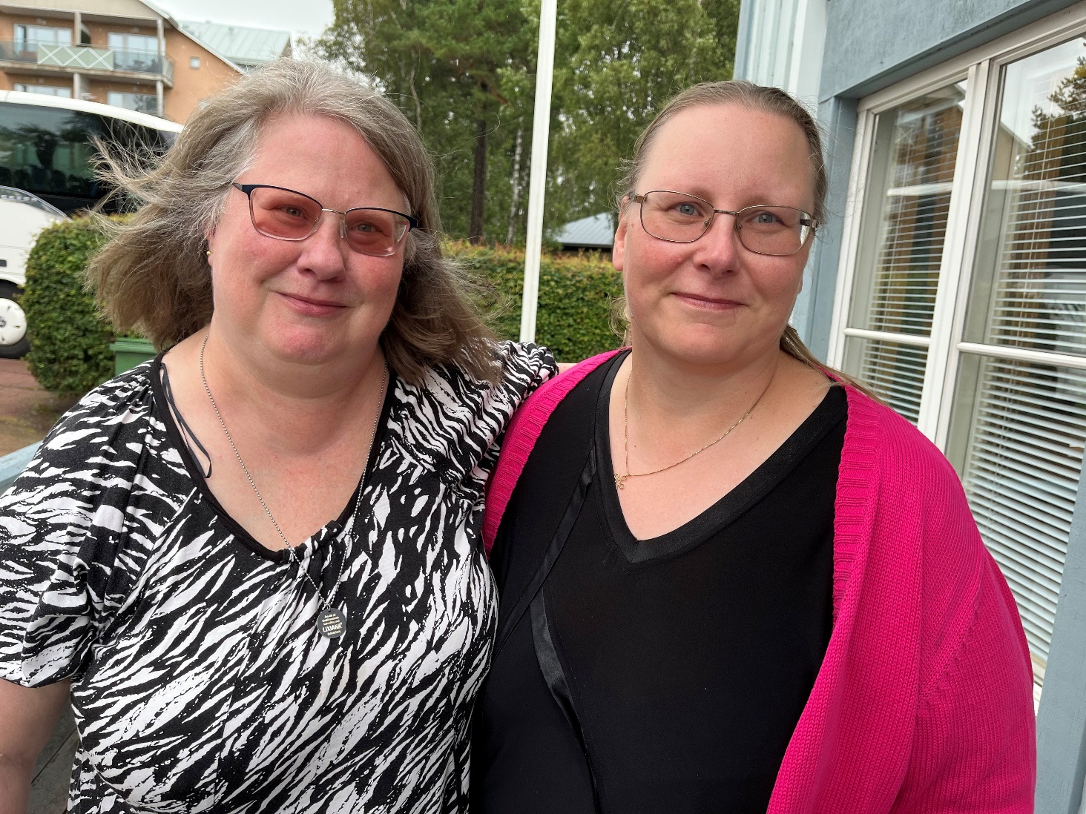

Syntolkning: Ordföranden i SRF Östhammar Pia-Maria Hammarling och ordföranden i Ålands synskadade Sanna Söderlund vid föreningslokalen Ankaret i Mariehamn. Pia-Maria har axellångt ljust hår och färgade glasögon. Hon har en svart- och vitmönstrad blus. Sanna har uppsatt ljust långt hår och glasögon. Hon har en svart blus under en rosa kofta.

## Kort rapport från Styrelsen

I strålande sol samlades vi på Kungsgatan torsdagen den 17 augusti för styrelsemöte. Alla var på plats utom Barbro Säfsten som tyvärr lämnat styrelsen av personliga skäl.

Vi hade en gedigen dagordning och tre timmars sammanträde framför oss. Det är mycket att planera och stämma av inför hösten! Vi fick rapporter från de olika arbetsgrupperna och pratade vidare om planeringen av Halvårsmötet med medlemsfest. Arbetet med att anställa en ny ombudsman är i full gång och styrelsen blev presenterad de olika sökanden. Närmaste aktiviteter på gång är Ögats Dag och Vita käppens dag och planeringen är i sitt slutskede. Vi arbetar även med att få till ett större samarbete med våra angränsande distrikt för lite gemensamma aktiviteter.

Verkar det spännande att arbeta i distriktsstyrelsen? Hör gärna av dig om du skulle vilja vara med!

Sara Ahlström, Vice Sekreterare

## Nyheter på 1960-talet

Här fortsätter vår historiska serie med ett utdrag ur jubileumsskriften "Tillsammans är vi starka" av Håkan Thomsson.

Uppsala läns Blindförenings första ordförande, Karl Stohlpe, hade 1943 lämnat över klubban till Ragnar Strid. Antalet medlemmar, liksom kapitalet, ökade sakta men säkert. Ett avgörande steg för ökat medlemsantal kom dock år 1965 då moderföreningen de Blindas Förening, DBF (nuvarande Synskadades Riksförbund, SRF) ändrade stadgarna så att äldre nysynskadade kunde bli medlemmar. En annan viktig händelse var att Algot Netzén från år 1961 anställdes som länets första synkonsulent. Och samverkan med grannföreningarna ökade.

Ur jubileumsskriften:

Föreningens 25-årsjubileum firades på Wiks folkhögskola den 29-30 september 1962 med inbjudna gäster från de angränsande länsföreningarna. En särskild jubileumsskrift hade tagits fram. Jubileumsaktiviteterna ägde rum på lördagen, och på söndagen hölls halvårsmöte.

Ett samarbete med blindföreningen i Västmanland gällande kurser på folkhögskolor eller andra internat inleddes. Årligen ordnades en kurs i något aktuellt ämne, och de båda föreningarna turades om att vara arrangör. Detta skulle pågå i ett 20-tal år.

Sista gången ett årsmöte genomfördes på Blindhemmet var 1963. Halvårsmötet hölls det året i den nya HCK-lokalen på Österplan 15 i Uppsala, där också många framtida möten skulle komma att hållas. På 1970-talet var hotell Gillet i Uppsala en regelbundet återkommande plats för mötena, men även utflykter gjordes såsom exempelvis då årsmötet 1967 hölls den 1-2 april på Fagerudds semesterhem och kombinerades med en kurs i trafikkunskap.

Det var bestämt att Ragnar Strid skulle lämna ordförandeskapet vid årsmötet 1964, men han avled hastigt och oväntat redan i mars detta år. Vice ordföranden Hans Zetterström (1921-1966), Enköping, övertog då klubban. Zetterström hade varit aktiv i DBF och var inflyttad från Stockholmsföreningen. Han blev medlem i Uppsala läns Blindförening år 1961, och kom med i styrelsen 1962.

Att vara synskadad innebär ett informationshandikapp. DBF tog därför initiativ till att taltidningar med inläst information skulle skapas i landet. Ur Uppsala läns Blindförenings halvårsmötesprotokoll 1964 kan vi läsa:

”Från DBF meddelades, att den stora insamlingen till förmån för taltidningar, som hade beslutats av ombudsmötet, hade uppskjutits till nästa år på grund av sjukdom och personalbrist. Rent lokalt i Uppsala har dock en liten början gjorts av Stadsbiblioteket med att framställa en taltidning för Uppsala län. Ett nummer har utkommit. Netzén och Zetterström fick i uppdrag att kontakta biblioteket så att föreningen skulle få framföra vissa synpunkter på hur tidningen bör utformas och vad som bör komma med. Det är meningen att taltidningen ska utkomma var femte vecka”.

Så föddes Fyrisbandet som under flera decennier skulle ge viktig information till synskadade. Fyrisbandet var inledningsvis en månadstidning, men från 1966 utkom den varannan vecka. Föreningen fick göra en egen informationsbilaga. Långt senare skulle Uppsala, Tierp och Östhammar få egna kommunala taltidningar.

Den nya teaterchefen för Uppsala Stadsteater lät 1964 meddela medlemmarna att de före genrepet kunde få övervara varje ny pjäs. Det var också ett tillfälle att träffa skådespelare och få en genomgång av pjäsen. Detta skapade en ännu levande tradition av teaterbesökande och möten med skådespelare, även om det idag handlar om syntolkning av ordinarie föreställningar.

DBF:s ombudsmöte 1965 godkände slutgiltigt en stadgeändring som innebar att det tidigare gällande övre åldersstrecket, 67 år, för att beviljas medlemskap i DBF slopades. Det innebar att alla synskadade, oavsett ålder, kunde bli medlemmar. Denna stadgeändring började genast tillämpas i länsföreningarna. Det fanns nu stor potential att öka medlemsantalet.

Uppsala läns Blindförenings halvårsmöte 1965 hade ett lite annorlunda upplägg. Mötet genomfördes i De Blindas Förenings lokaler på Gotlandsgatan 44 i Stockholm. Före mötesförhandlingarna fick deltagarna bese lokaliteterna: Punktskriftstryckeri, tonbandsavdelning, verkstäder med mera. Efter mötet intogs middag i föreningslokalen Gotlandssalen. Såväl middagen som bussfärden till Stockholm bekostades av De Blindas Vänner i Uppsala län.

Ordförandeskapet innehade Zetterström fram till den 2 september 1966 då han hastigt avled. Halvårsmötet 1966 inleddes med en högtidsstund ägnad åt minnet av Hans Zetterström. Efter ett violinsolo som utfördes av Josef Lövberg till ackompanjemang av herr J Mattsson, höll Algot Netzén ett minnestal och gav uttryck åt föreningens stora tacksamhet för den bortgångnes helhjärtade insats i arbetet för synskadade. Greta Netzén (1919-2007), som var gift med Algot och som under åren var ett stort stöd till föreningen, läste Kerstin Heds dikt Vägen till hemlanden, varefter Lövberg spelade Larghetto i h-moll av Händel. Vice ordförande Josef Lövberg förklarade därefter mötet öppnat. Senare på dagordningen meddelade styrelsen: "Efter ordförandens död måste några omplaceringar ske inom styrelsen. Netzén blir nu ordförande och Evald Hjort, tidigare suppleant, rycker in som vice sekreterare".

# Information

## Ny ombudsman

Då den nuvarande ombudsmannen Wieslaw Wasowski kommer att gå i pension den sista oktober 2023 så har styrelsen rekryterat en ny ombudsman som kommer att börja hos oss i september.

Wieslaw har gjort ett fantastiskt bra jobb hos oss och kommer att vara saknad både för sitt engagemang att driva synskadefrågor, sitt härliga humör och som uppskattad kock vid fritidsgruppens träffar.

Vår nya ombudsman heter Nanna Nygren, är bosatt här i Uppsala och kommer att ha en tjänst på 75%. Nanna kommer själv att få presentera sig i kommande nummer av Linslusen.

Jag vill med dessa ord tacka Wieslaw för de år som vi har jobbat ihop och välkomna Nanna till hennes nya jobb!

Tomas Wallén  
Ordförande SRF Uppsala län

## Behöver du ledsagning när du reser?

Idag kan du få hjälp med ledsagning, om du har en synskada, om du reser med tåg med SJ eller Mälartåg (som kör Upptåget) eller om du reser med SL:s tåg, tunnelbana eller bussar.

Det innebär att en ledsagare möter dig vid en mötesplats och ledsagar dig till tåget. Likaså kan du få ledsagning från tåget.

Åker du med SJ?

Då ringer du 0771 - 75 75 75 och väljer alternativet knapptryck 5. Då kan du beställa ledsagning. Det du behöver är ett bokningsnummer för din biljett. Du kan också få hjälp att kostnadsfritt köpa en biljett och samtidigt beställa ledsagning. Du måste beställa ledsagningen minst 24 timmar innan du reser.

UL

Då kontaktar du UL på 0771 - 14 14 14 eller via mail [kundservice@ul.se](mailto:kundservice@ul.se)

Även här behöver du vara ute 24 timmar innan du ska åka. UL har ledsagningshjälp på stationerna i Uppsala, Tierp och Gävle.

SL

Om man vill ha hjälp vid resa och man ansluter till SL:s tunnelbana, pendeltåg eller bussar har de en utmärkt service. Då ringer du 020 - 120 20 22 och beställer ledsagning. Här behöver du endast vara ute en timme i förväg.

## Prisnivåerna i UL:s nya biljettmodell beslutade

Regionfullmäktige fattade på sitt möte den 7-8 juni beslut om nya priser för UL:s ordinarie enkel- och 30-dagarsbiljett. Från och med 22 januari 2024 kostar en ordinarie enkelbiljett 39 kronor och en 30-dagarsbiljett 1030 kronor. Priserna införs i samband med att länet bildar en zon för de som reser med enkelbiljett, stället för, som idag, fem zoner och innebär att man kan resa hur långt man vill inom länet under de 75 minuter som biljetten gäller.

Priset på UL:s ordinarie enkelbiljetter och 30-dagarsbiljett har fastslagits av Regionfullmäktige.

Trafik- och samhällsutvecklingsnämnden fattade 27 mars beslut om att Uppsala län ska utgöra en zon och att införa endast två varianter av enkelbiljett, en till ordinarie pris och en med rabatterat pris för pensionärer, ungdomar och studenter. Beslutet innebär att de som köper en enkelbiljett betalar för att resa i 75 minuter oavsett hur långt och vart i länet man reser.

Trafik- och samhällsutvecklingsnämnden fattar under hösten beslut om priset på övriga biljetter. Priset för biljetter som är länsöverskridande fattas tillsammans med SL, X-trafik och VL.

# Recept

## Brunchsmoothie

Servera med ett knäckebröd (se recept nedan), en perfekt brunch/lunch!

Ingredienser:

1 mogen avokado, skalad

2dl hackad gurka (gärna mjölksyrad)

2dl hackad fryst mango, 10 blad mynta

1 halv citron, (juicen av)

2 tsk hampafrön eller 4 tsk vetegräspulver/nässelpulver

4 dl ekologisk osötad äppeljuice

2 selleristjälkar

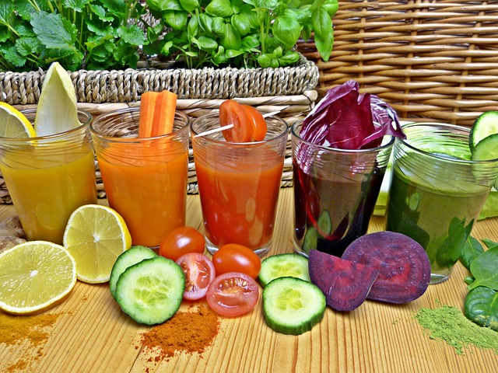**Gör så här:**

Lägg alla ingredienser utom sellerin i en blender och kör i 30 sekunder. Smaka av och häll eventuellt i lite mer vätska så att smoothien inte blir för tjock. Servera med selleristången i glaset och tugga i dig den också!

Syntolkning: Smoothies i olika färger står uppradade på ett bord. Framför dem ligger skivor av citron, gurka, tomat och rödbeta.

## 

## Knäckebröd

Ingredienser:

2 dl Bovetemjöl   
0,5 dl pumpakärnor   
0,5 dl solroskärnor   
0,5 dl krossade linfrön  
0,5 dl sesamfrö   
0,5 dl rapsolja   
2 dl kokande vatten

**Gör så här:**

Blanda alla ingredienser och häll över kokande vatten och rör ihop alltsammans.

Bred ut på bakplåtspapper, (mycket kladdig deg) lägg bakplåtspapper över degen för att kunna kavla ut den till en tunn skiva som täcker hela plåten. Grädda i ca en timme i 125 grader. Strö flingsalt över brödet medan det är varmt.

# 

# Kalendarium 2023

**September**

30: Syntolkad visning på Upplandsmuseet

**Oktober**

6: Trivselträff  
11: Ögats dag  
15: Vita käppens dag  
28: Syntolkad musikal

**November**18: Halvårsmöte

C:\Users\Christina\Desktop\SRF Uppsala län ny logotyp.gif

Kungsgatan 64

753 41 Uppsala